WE-UP 동아리 활동 결과보고서

**팀장** 나윤서

**팀원** 김동민

장준배

이충환

김태하

김학준

양호준

박지환

이종국

**목차**

1. **활동 목적**
2. **차량 설계 및 제작**
   1. 하드웨어
      1. 차량 설계
      2. 차량 제작
   2. 소프트웨어
      1. 프로그램 설계
      2. 프로그램 제작
3. **대회 활동**
   1. 대회 준비
   2. 대회 출전
4. **지원 물품**
5. 활동 목적

제 4차 산업으로 인공지능이 대두되고 있는 현 기술 흐름에서 자율자동차란 그 흐름의 큰 부분을 차지하고 있는 중요한 기술이다. 이토록 중요한 기술인만큼 수년전부터 많은 학자들이 자율자동차에 대한 연구를 진행해오고 있다. 현재는 자율자동차 시장이 생겨나 크게 자리를 잡아가는 중이며 더 안전하고 높은 기술력을 가진 차량으로 시장의 수요를 맞추기 위해 세계 여러 기업들이 앞 다투어 기술 경쟁을 벌이는 중이다.

자율자동차의 시장 확대와 더불어 기술의 빠른 발전은 언젠가 완벽한 자율자동차를 개발할 수 있을 것이라는 희망과 가능성을 열어주고 있다. 완벽한 자율자동차란 사람의 개입 없이도 도로를 달리고 위기 상황에 대해 대처하는 말 그대로 인공지능 자동차이다. 완벽한 자율자동차가 완성이 된다면, 지금 발생하는 세상의 수 많은 교통사고들을 기하급수적인 속도로 줄일 수 있게 될 것이다. 그렇게 되면 교통사고로 인해 발생하는 인명, 재산 등 막대한 피해를 줄여 전체적으로 사회에 크나큰 힘이 될 것이다. 이렇게 완벽하고 이상적인 생각들은 수 많은 사람들로 하여금 자율자동차 개발에 대한 관심을 가지게 하였고, 그런 개개인의 개발은 더 나은 자율자동차를 위한 연구가 더더욱 빠르게 진행되도록 하는 밑거름이 되었다.

그러기에 이 자율자동차 대회 활동의 의미가 깊다. 지금까지는 대학원을 대상으로 자율자동차 대회가 존재했다. 이번 대회는 국내 최초 학부생 대상으로 개최되는 자율자동차 대회이다. 기계공학부 1명, 전자전기공학부 8명, 총 9명의 학부생으로 팀이 구성되어 대회를 진행했다. 9명의 학부생 중 자율자동차에 대한 전문적인 지식을 가지고 있지 않지만, 부족한 만큼 학부생 개개인만의 독특한 기법과 새로운 도전으로 각자의 개성적인 자율자동차의 방향을 제시하여 대회를 멋지게 마무리를 하였다. 이 경험은 팀의 학생들이 자율자동차를 스스로 알아가면서 쉽게 얻을 수 없었던 전문지식들을 쌓고, 더욱 어렵고 깊은 자율자동차 과제를 거뜬히 해결해 나갈 수 있도록 할 것이다.

1. 차량 설계 및 제작
   1. 하드웨어
      1. 차량 설계

㈜언맨드솔루션에서 제공된 플랫폼을 받아 차량의 수치를 재어 역설계 파일을 만들었다. 그런 다음, 각각의 센서를 설치할 위치를 정하고 위치와 센서의 크기에 맞게 마운트를 설계하였다. 또한, 차량에 부착된 센서와 컨트롤러 등을 보호하기 위해 차량 전체를 덮는 외장(카울)을 설계하였다. 설계 프로그램은 Inventor를 이용하였다.

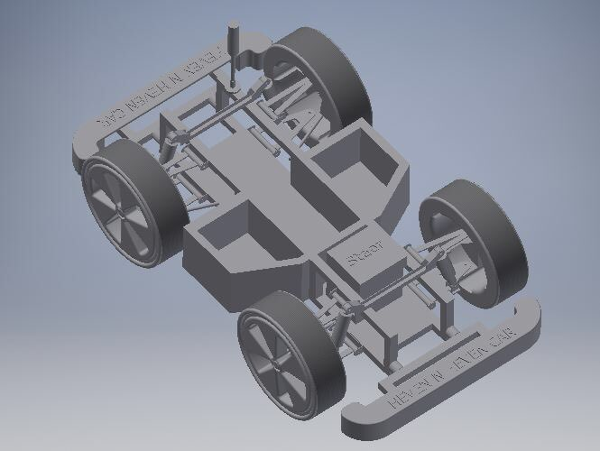 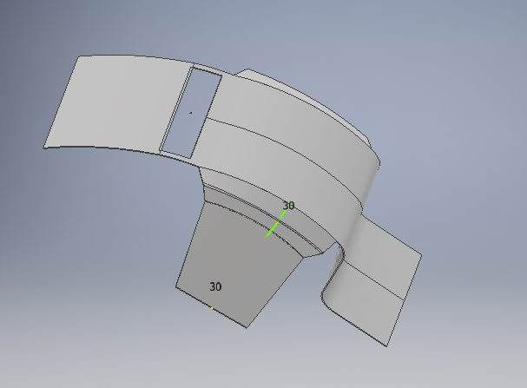

△ 역설계한 차량 △ 차량 외장(카울) 설계

* + 1. 차량 제작

설계한 파일을 토대로 마운트와 외장을 제작하였다. 마운트 제작을 위해 철 파이프 환관, 각관 과 철판 그리고 앵글을 절단하여 용접하는 작업을 했다. 그 후 만들어진 마운트에 드릴을 이용하여 구멍을 뚫어 센서를 장착할 수 있는 위치를 알맞게 선정하였다. 외장(카울)제작 작업은 다른 방식이다. 우선 아이소핑크를 통해 몰드를 만들었다. 그 다음 몰드에 FRP(유리섬유)를 덮고 본드를 칠하고 말리는 순서의 작업을 계속해서 반복하였다. 그렇게 해서 만들어진 FRP 외장을 사용하기 알맞게 글라인더를 통해 절단하는 작업을 하여 외장을 완성하였다.

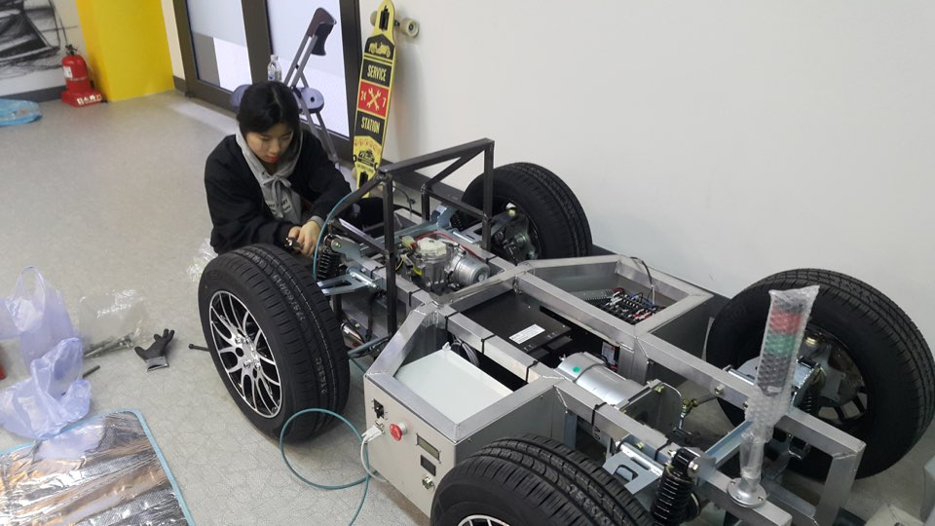 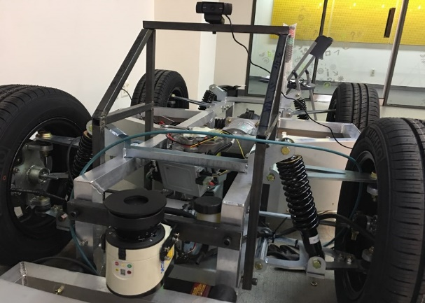

△ 차량에 마운트를 설치하는 모습 △ 마운트가 설치된 차량

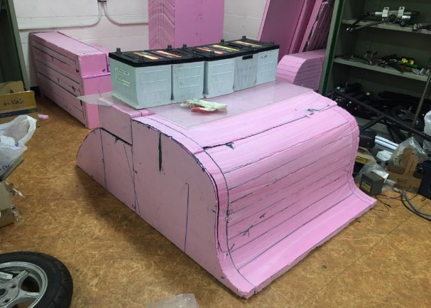 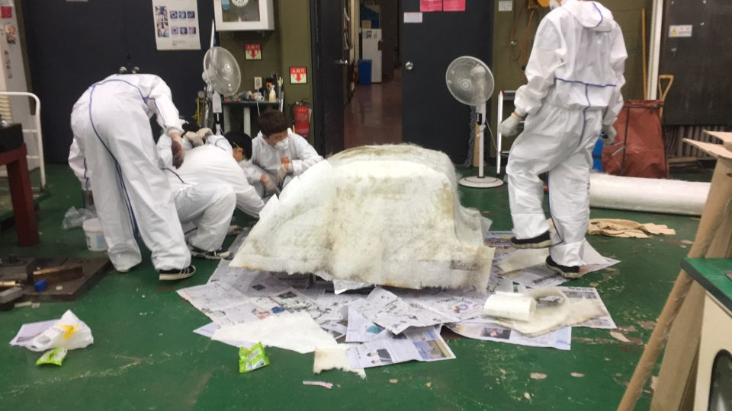

△ 외장(카울) 몰드 △ FRP 본드 작업

B. 소프트웨어

* + 1. 프로그램 설계

△ System Architecture Diagram

전체 System 계획도이다. 크게 3단계로 나뉜다. 첫 번째 데이터 습득, 두 번째 통합데이터 이해, 분석과 경로 설정 그리고 마지막으로 차량제어. 첫 번째 단계에서는 GPS, IMU, Camera (Vision), LiDAR 데이터를 습득하고 각 데이터로부터 차량 전체 시스템 제어를 위한 정보를 골라낸 다음 모든 데이터들을 합치는 통합프로그램으로부터 통합 데이터를 생성해 내어 차량이 취해야 할 작업과 전체적인 경로를 생성하게 된다. 그리고 작업 계획을 수행하기 위한 차량의 제어를 실행하게 되면 자율자동차 프로그램의 전체적인 알고리즘이 구성되는 것이다.

* + 1. 프로그램 제작

프로그래밍 언어는 Python을 이용하였다. 따라서 프로그램을 구동할 컨트롤러는 Linux 기반으로 사용하였다.

△ Python으로 코딩 된 통합프로그램

또한, 여러가지 센서들의 데이터를 받아들이고 이를 종합하여 통합프로그램에 이용하기 때문에 만약 각 센서들이 딜레이가 생길 경우 전체 통합프로그램이 멈춰 차가 구동을 하지 못한다는 단점이 있기에 ‘멀티스레딩(Multithreading)’과 ‘CUDA’를 이용하였다. 우선 멀티스레딩(Multithreading)이란, 기본적으로 여러 개의 작업을 동시에 수행하여 먼저 수행이 끝난 작업부터 결과값을 도출하도록 하여 프로그램의 끊김을 막도록 돕는 방식이다. 그리고 CUDA란, 그래픽 처리 장치(GPU)에서 수행하는 병렬처리 알고리즘이다.

1. 대회 활동
   1. 대회 준비

16년 12월 29일, 연구계획서를 교통안전공단에 제출하여 자율주행부문 성균관대학교 대표팀으로 선정되었다. 그 후, ㈜언맨드솔루션에서 담당하여 진행했던 자율차부문 실습교육을 1, 2, 3 차 모두 들으면서 교육과정을 이수했다. 이수를 모두 완료한 13 개 대학의 각 대표팀 중 대회에 출전할 수 있는 10개의 팀에 들기 위해 1월 23일 교통안전공단에서 실시하는 참가팀 발표심사에서 좋은 점수를 받았고 최종적으로 1월 25일 대회에 참가할 10팀에 선정되어 대회 참가 확정이 되었다.

그 후 대회를 준비하기 위해 HEVEN 동아리 내에서 대회에 함께 참여할 인원을 모집하는 과정에서 각자 개별 과제를 수행해 나갔고 그렇게 최종 9 명이 자율자동차 대회 출전 팀이 되었다. 9 명 각자 다른 업무를 맡게 전체 업무를 구성하여 한 명 한 명이 일에 대한 책임감을 갖게 하고 또 일의 속도와 효율성을 높게 하였다. 그리고 일주일에 한 번 있는 전체 회의를 통해 9 명의 업무 진행상황을 확인하고 전체 작업의 방향성을 잡았다.

플랫폼이 도착하고 어느 정도 자율차의 하드웨어적, 소프트웨어적 구성이 안정되었을 때, 실제 대회가 개최될 경기도 화성시 송산면에 있는 교통안전공단 자동차안전연구원 종합시험장에 가서 차량 주행테스트를 실시했다. 4/30, 5/7, 5/10, 5/11, 5/16, 5/17, 5/18 총 7 번의 주행테스트를 실시했고 주행테스트를 할 수 없는 날에는 낮이든 밤이든 새벽이든 상관하지 않고 알맞은 장소를 찾아 주위를 통제하고 테스트를 진행했다.

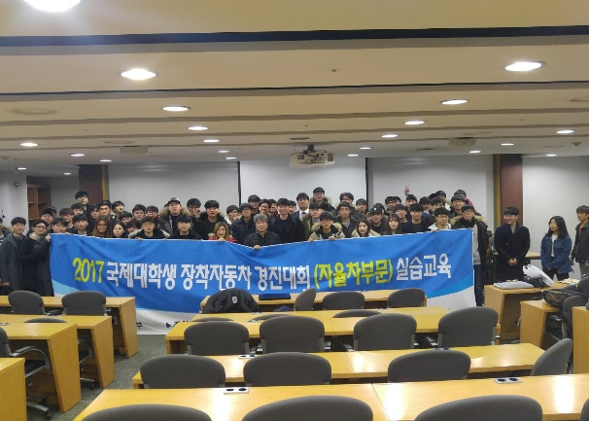 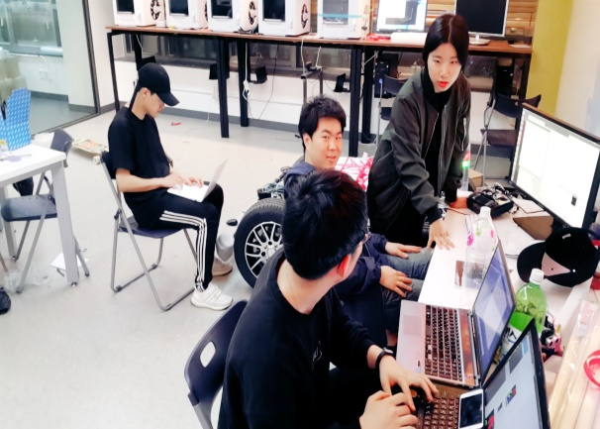

△ 자율차부문 실습교육 △ 전체 회의 후 작업

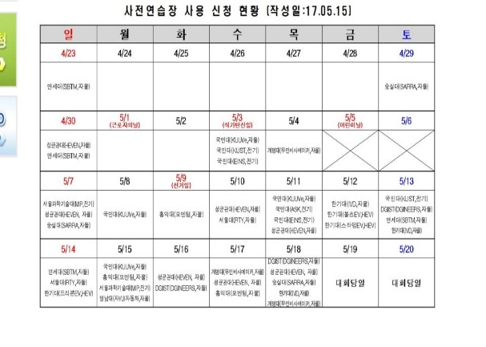 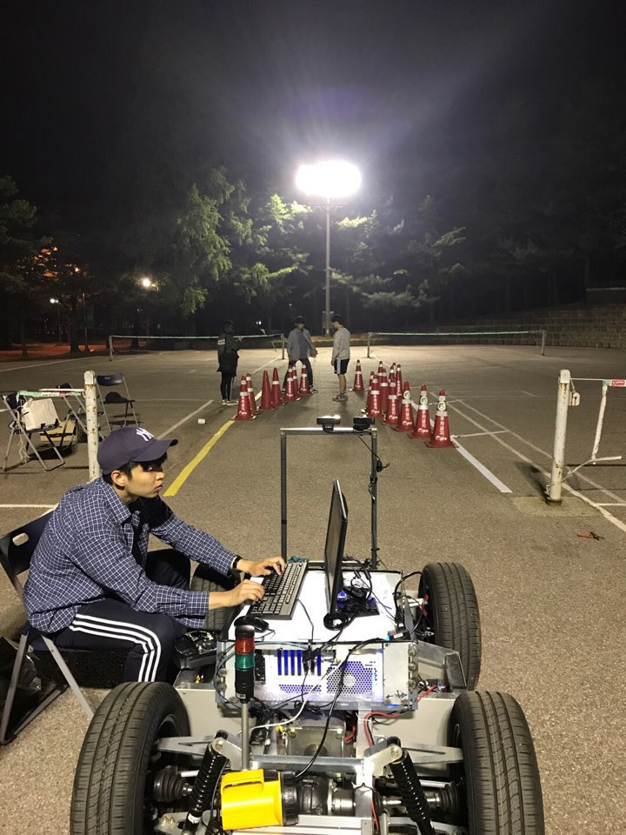

△ 주행테스트 일정 △ 새벽에 교내 족구장을 통제 후 테스트

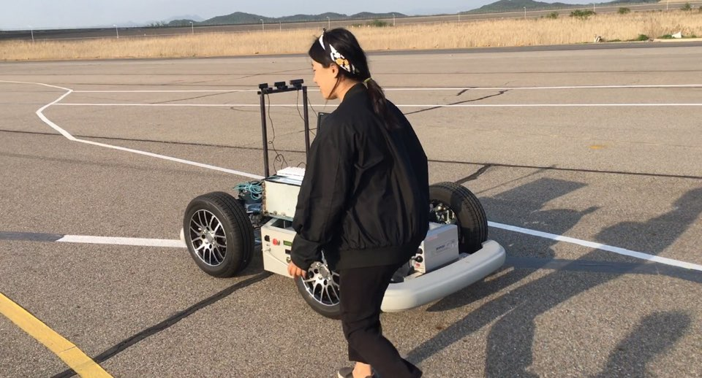

△ 교통안전공단 내 주행테스트 중(자율주행 모드)

* 1. 대회 출전

대회는 2 일에 걸쳐 진행되었다. 5/19 첫 번째 날(예선평가), 5/20 두 번째 날(본선). 첫 번째 날 예선 평가에서는 Lap time 11 분대, Penalty 26 분대로 종합 2 등을 하였다. 두 번째 날 본선에선 Lap time 9 분, Penalty 15 분 30 초로 종합 2등을 하였다. 따라서 최종적으로 2 등을 은상을 수상했다.

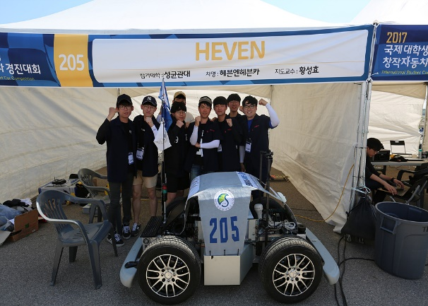 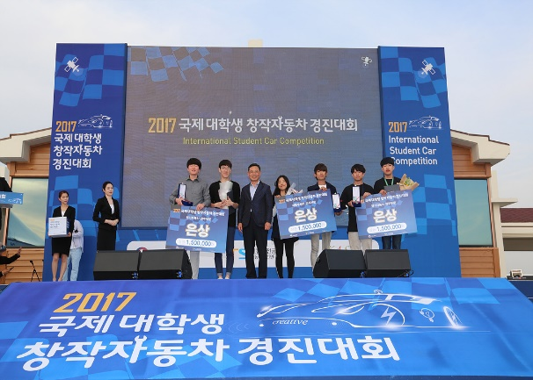

△ 대회 출전 전 대기모습 △ 대회 종류 후 수상식(은상)

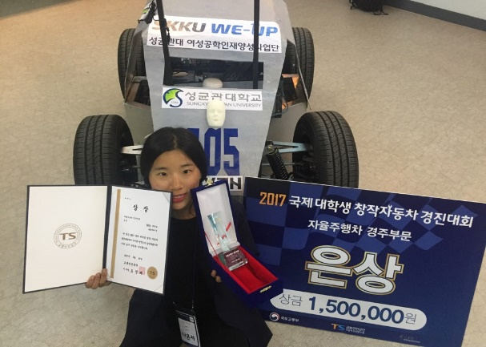 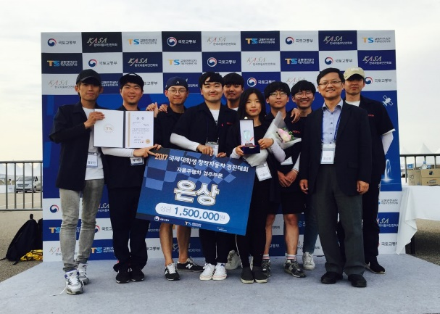

△ 대회 후 △ 대회 후

1. 지원 물품

지원금 200 만원 중 200을 컨르롤러 구매 비용의 일부로 사용을 했다. 지원받은 컨트롤러는 차량 플랫폼 위 제작된 마운트 안에 넣어 사용하였다. 자율자동차의 프로그램을 구동하여 차량에 부착되어 있는 센서들의 데이터를 받아들이고 연산을 통해 제어를 위한 값들을 도출하여 차량에 명령을 내리는 역할을 하였다.

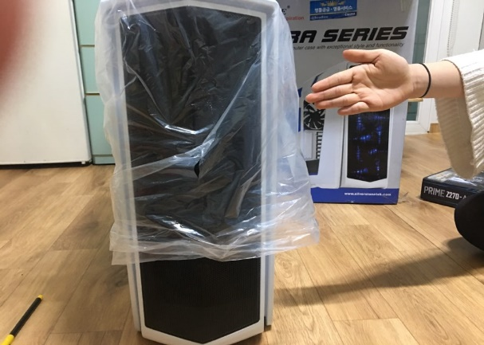 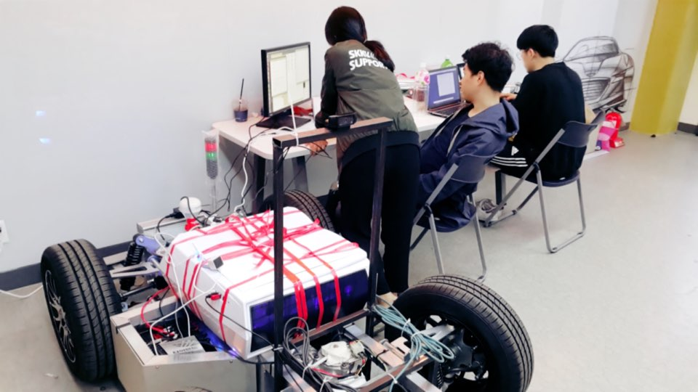

△ 컨트롤러 개봉 직후 △ 플랫폼에 부착된 컨트롤러

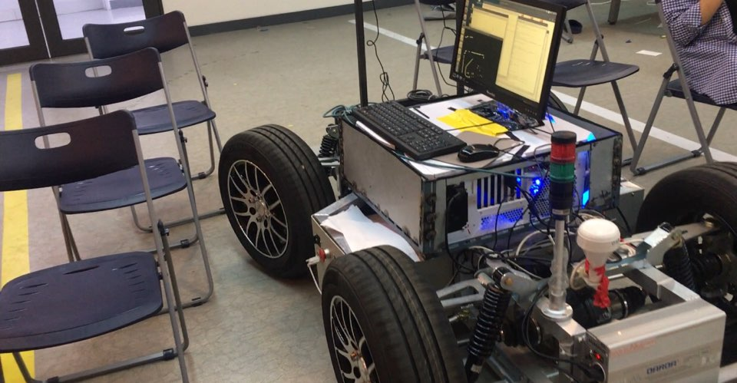

△ 플랫폼에 부착되어 프로그램을 실행(자율주행 모드)